一、新做护栏参数：
中间管子：直径≥22毫米，壁厚≥1毫米，
中间横杆：38*25不锈钢方管，壁厚≥1毫米，
四周横杆：38*25不锈钢方管，壁厚≥1毫米，
总平方数：窗户≥21个，总面积≥178平方米，以现场实际为主报价。
两个管子的距离≤100㎜
圆管直径≥22㎜，
壁厚≥1㎜
……
……
……
不锈钢方管38*25㎜，
管壁厚度≥1㎜

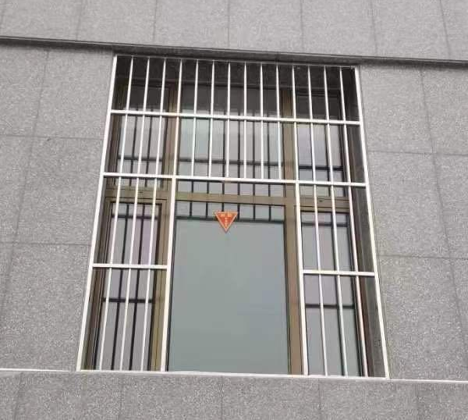

二、旧窗户有35个需要切割开小窗。
三、拆除旧的护栏拉走，制作安装新护栏，服务周期15天。

